Коммунальное государственное учреждение
«Полтавская общеобразовательная средняя школа»
за 2024-2025 учебный год

Полтавка, 2025г

Справка по устранению нарушений
КГУ «Полтавская общеобразовательная средняя школа»
с.Полтавка, улица Жастар 30 от 25.04.2025г

Справка разработана на основании заключения государственной аттестации ГУ «Департамент по обеспечению качества в сфере образования Актюбинской области Комитета по обеспечению качества в сфере образования Министерства просвещения Республики Казахстан» №248 от 26 ноября 2024 года
I. По содержанию дошкольного воспитания и обучения с ориентацией на результаты воспитания и обучения:
В оцениваемый период, 2024-2025 учебный год, класс предшкольной подготовки преподает Герт Виктория Андреевна. Образование –средне-специальное. Общий стаж работы – 6 лет. В данное школе работает со 2 сентября 2024 года. Не имеет категории.
Прошла курсы переподготовки в Центр переподготовки и повышения квалификации "Bilimzet" "Инклюзивное образование в системе дошкольного образования", 80 часов.
Формат обучения: онлайн
Дата прохождения курса:05.02.2025г
В мини-центре воспитателем работает Карпенко Валентина Александровна. Образование: высшее. Общий стаж работы – 34 года. Категория: Педагог-эксперт, приказ №369 от 11.09.2023 года.
Прошла курсы переподготовки в Центр переподготовки и повышения квалификации "Bilimzet" "Инклюзивное образование в системе дошкольного образования", 80 часов.
Формат обучения: онлайн
Дата прохождения курса: 09.04.2025г
1)Рабочий учебный план предшкольных групп на 2024-2025 учебный год не соответствует требованиям приказа Министерства образования РК от 9 сентября 2022 года №557, прописаны образовательные области, количество часов организованной деятельности.
Устранение нарушений:
Привели в соответствие Рабочий учебный план предшкольных групп на 2024-2025 учебный года в соответствии с требованиями приказа Министра образования Республики Казахстан от 9 сентября 2022 года №557, прописаны образовательные области, количество часов организованной деятельности.
2) Не предоставлены сведения по обеспечению оборудованием и мебелью предшкольного класса организаций дошкольного, среднего образования, а также специальных организаций образования, утвержденными приказом Министра образования и науки Республики Казахстан от 22 января 2016 года № 70.
Устранение нарушений:
16 января 2025 года, Руководителю Управления образования Актюбинской области, отдел образования Мартукского района, Есалину Асету Сагинбаевичу подана заявка от директора школы Классен Ивана Викторовича, на приобретение оборудования и мебели предшкольного класса организаций дошкольного, среднего образования, а также специальных организаций образования, утвержденным призом Министра образования и науки Республики Казахстан от 22 января 2016 года №70.
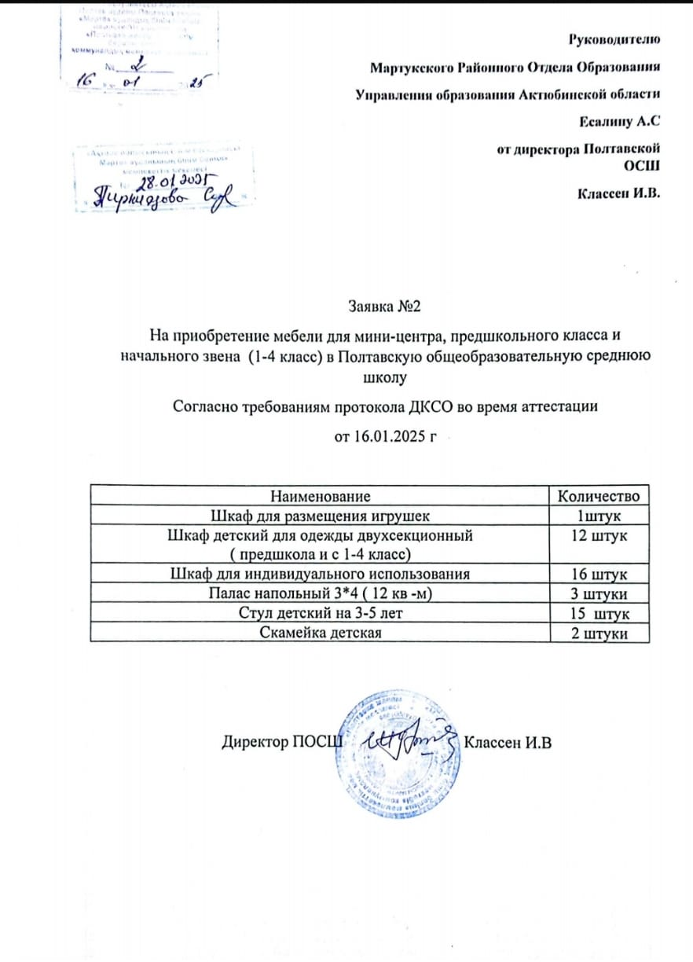
3. Не соответствует Государственному обязательному дошкольному образованию и обучению приложения 1 главы 2 пункта 6, утвержденному приказом Министра образования РК №348 от 3 августа 2022 года. Не предоставлены сводные документы итогового мониторинга 2023-2024; за 2023-2024, 2024-2025 учебный год не предоставлены сводные стартового мониторинга, не предоставлены индивидуальные карты развития ребенка за 2023-2024, 2024-2025 учебный год.
Устранение нарушений:
Предоставлены документы итогового мониторинга за 2023-2024 учебный год, стартового мониторинга за 2024-2025 учебный год, индивидуальные карты развития ребенка в соответствии Государственному обязательному дошкольному образованию и обучению приложения 1 главы 2 пункта 6, утвержденному приказом Министра образования РК № 348 от 3 августа 2022 года.
4.Не соответствует п.8 главы 2 Приложения к приказу Министра просвещения Республики Казахстан от 5 декабря 2022 года № 486. Не предоставлен анализ о проведении анкетирования родителей предшкольной группы и педагогов.
Устранение нарушений:
В классе предшкольной подготовки проведен анализ анкетирования родителей и педагогов в соответствии п.8 главы 2 Приложения к приказу Министра просвещения Республики Казахстан от 5 декабря 2022 года № 486.
В КГУ «Полтавская общеобразовательная средняя школа» в предшкольном классе работают 2 педагога: Герт Виктория Андреевна- воспитатель предшкольного класса и учитель казахского языка Алмагамбетова Замзагуль Куандыковна.
Результаты анкетирования педагогов предшкольного класса:
1.Я горжусь тем что работаю в этой школе
Согласны -100%
2.Я получаю эффективную методическую помощь
Согласны -100%
3.Меня устраивает стиль работы администрации школы
Согласны -100%
4.Школа пресекает и эффективно разрешает конфликты между учащимися
Согласны -100%
5.Я удовлетворен/а учебно-материальной базой школы
Согласны -100%
6.В коллективе благоприятный морально-психологический климат
Согласны -100%
7.Я удовлетворен/а качеством питания в школе
Согласны -100%
8.Коллеги всегда готовы мне помочь
Полностью согласны-100%
9.Для успешного введения учебных занятий школой предоставлены все необходимые учебно- методические и технические средства
Согласны -100%
10.В школе созданы условия для моего профессионального и творческого роста
Согласны -100%
11.В школе установлены методы поощрения педагогов
Согласны -100%
12.Дети, с которыми я работаю, стремятся к знаниям
Согласны -100%
13.Я удовлетворен/а своими взаимоотношениями с учащимися
Согласны -100%
14.Я удовлетворен/а своей работой в качестве классного руководителя
Согласны -100%
15.Если у вас есть жалобы, вы можете обратиться в Департамент по обеспечению качества в сфере образования.
Согласны -100%
Результаты анкетирования родителей предшкольного класса.
В КГУ «Полтавская общеобразовательная средняя школа» обучается 4 учащихся.
Родителей всего: 4 человека
1.Мой ребенок с удовольствием идет в школу
Полностью согласен – 17%
Согласен-83%
2.В классе благоприятная атмосфера
Полностью согласен – 17%
Согласен-83%
3.Школа дает качественные знания
Полностью согласен – 17%
Согласен-83%
4.Учебные предметы даются моему ребенку легко
Полностью согласен – 17%
Согласен-83%
5.Педагоги справедливо оценивают достижения в учебе нашего ребенка
Полностью согласен – 17%
Согласен-83%
6.Наш ребенок не перегружен учебными занятиями и домашними заданиями
Полностью согласен – 17%
Согласен-83%
7.Новые подходы в обучении, используемые в школе, создают условия для проведения и развития
способностей нашего ребенка
Полностью согласен – 17%
Согласен-83%
8. Я удовлетворен качеством информирования об учебных успехах и поведении моего ребенка
Полностью согласен –
Согласен-100%
9.Я доволен программой внеурочной деятельности в школе
Полностью согласен – 17%
Согласен-83%
10.Я удовлетворена работой классного руководителя моего ребенка
Согласен-100%
11.В школе проводятся мероприятия, которые полезны нашему ребенку
Согласен-100%
12.Меня устраивает работа школьной столовой
Согласен-100%
13.Педагоги соблюдают нормы педагогической этики
Полностью согласен – 17%
Согласен-83%
14.Мой ребенок в школе находится в безопасности
Полностью согласен – 17%
Согласен-83%
15.Материально техническая база соответствует требованиям
Согласен-83%
Не согласен- 17%
16.Я удовлетворен работой администрации школы
Полностью согласен – 17%
Согласен-83%
17.Имеется желание принять участие в жизни школы
Полностью согласен – 17%
Согласен-83%
18.Если у вас есть жалобы, вы можете обратиться в Департамент по обеспечению качества в сфере образования
Полностью согласен – 17%
Согласен-83%
II. По содержанию начального, основного среднего и общего среднего образования
1. Не соответствует пункту 38 Министра просвещения Республики Казахстан от 3 августа 2022 года №348 «Об утверждении государственных общеобязательных стандартов дошкольного воспитания и обучения, начального, основного среднего, общесреднего, технического и профессионального, послесреднего образования». На страницах классных часов в 5-8 классах, на отдельных страницах журнала 5-8 классов темы учебного курса «Правила дорожного движения» отсутствуют.
Устранение нарушений:
Согласно Приказа Министра просвещения Республики Казахстан от 3 августа 2022 года №348 пункт 38 «Об утверждении государственных общеобязательных стандартов дошкольного воспитания и обучения, начального, основного среднего, общесреднего, технического и профессионального, послесреднего образования» на страницах классных часов в 5-8 классах прописаны темы учебного курса «Правила дорожного движения».
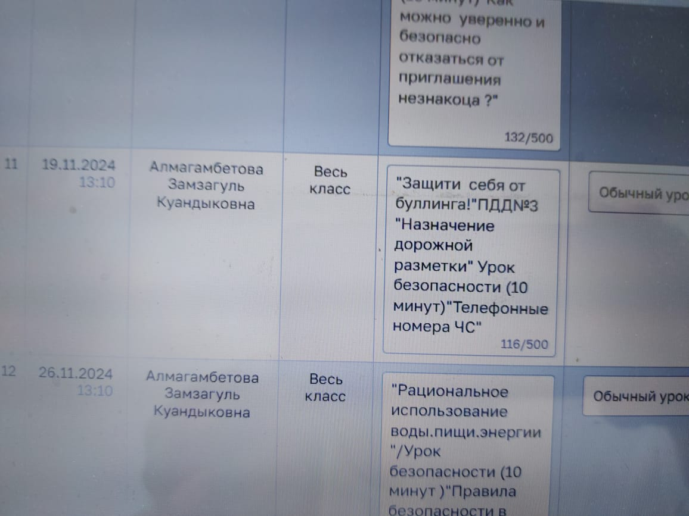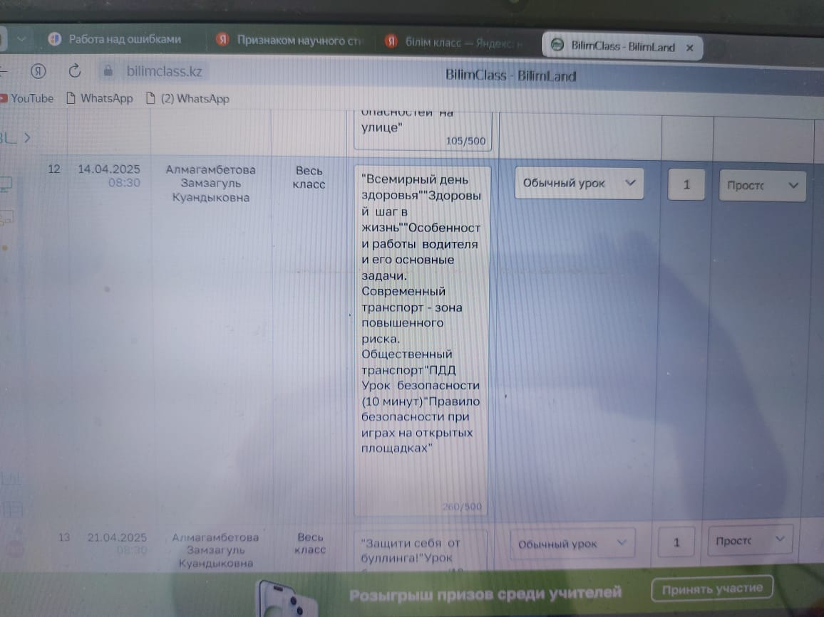
5 класс 7 класс
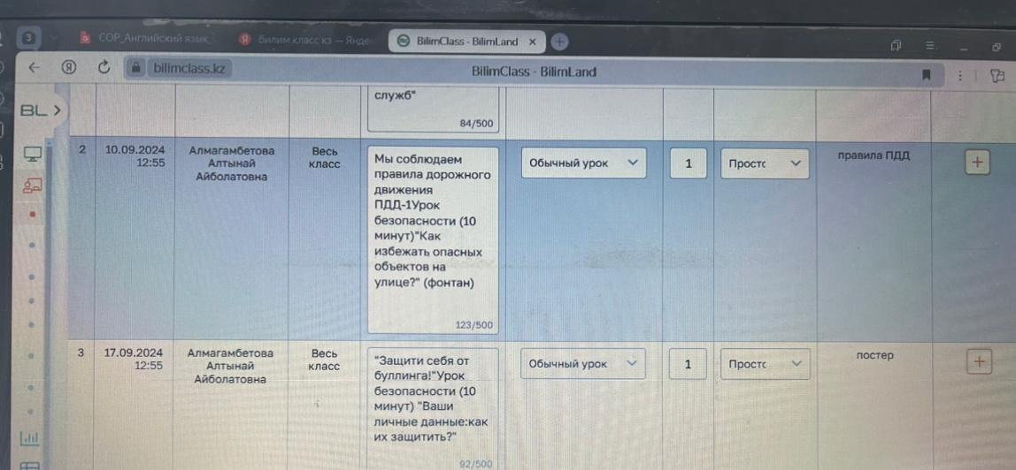
6 класс
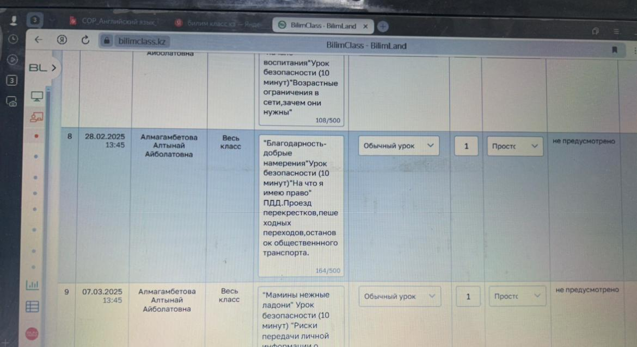
8 класс
2. Привести в соответствие и предоставить сведения о педагогах высшей и первой категории, педагогов-экспертов, педагогов-исследователей, для которых основным местом работы является лицензиат, от общего числа педагогов уровня начального, основного, среднего образования. Согласно приложению №7 подробно расписать сведения об укомплектованности педагогическими кадрами, сведения о дипломе, год окончания образовательного заведения, наименование полученной специальности и квалификации, преподаваемый предмет педагогов и т.д.
Устранение нарушений:
Предоставление сведений о педагогах высшей и первой категории, педагогов-экспертов, педагогов-исследователей.
Всего на 2024-2025 учебный год работает 20 педагогов, из них:
«Педагог-модератор» – 7
«Педагог-эксперт» – 8
«Педагог-исследователь» – 2
1 категория - 1
Без категории - 2
Список учителей имеющих квалификационную категорию

по Полтавской общеобразовательной средней школе

на 2024--2025 учебный год

№ | Ф.И.О. | По каким предметам | Категория | Наименование приказа
 | Педагог - исследователь
1 | Алмагамбетовой Алтынай Айболатовна | каз.язык и каз. литература | Педагог -исследователь | Приказ обл.ОУ  № 276 от 30.12.2020г
2 | Алмагамбетова Рабига Таймасовна | начальные классы | Педагог –исследователь | Приказ обл.ОУ  № 212 от 13.08.2021г
 | первая
1 | Классен Иван Викторович | технологии | Ι | Приказ РОО №297 от 30.05.2018г.
 | Педагог-эксперт
1 | Бакалу Наталья Селвестровна | физика | Педагог-эксперт | Приказ РОО  №927 от 13.12.2019г
2 | Шкеред Евгения Николаевна | психолог | Педагог-эксперт | Приказ РОО  №125 от 31.12.2020г
3 | Карпенко Валентина Александровна | воспитатель мини-центра | Педагог-эксперт | Приказ обл.ОУ №369 от 11.09.2023г.
4 | Колосова Галина Вячеславовна | начальные классы | Педагог - эксперт | Приказ обл.ОУ №369 от 11.09.2023г.
5 | Жулдыбаева Асель Сериковна | английский язык | Педагог - эксперт | Приказ обл.ОУ №369 от 11.09.2023г
6 | Кошельник Ольга Васильевна | начальные классы | Педагог - эксперт | Приказ РОО №541 от 02.09.2024г
7 | Кошельник Наталья Григорьевна | история Казахстана | Педагог - эксперт | Приказ РОО №541 от 02.09.2024г
8 | Шапенова Бибигуль Айболатовна | биология | Педагог - эксперт | Приказ РОО  №276 от 28.08.2020г
 | вторая
 | Педагог-модератор
1 | Алмагамбетова Замзагуль Куандыковна | Каз.язык и каз. литература | Педагог - модератор | Приказ РОО  №638 от 28.08.2023г
2 | Иляшенко Валентина Владимировна | Биология | Педагог - модератор | Приказ по Полтавской ОСШ  № 11 от 26.07.2021г
3 | Иляшенко Иван Иванович | Физическая культура | Педагог - модератор | Приказ по Полтавской ОСШ  № 11 от 26.07.2021г
4 | Ниязова Эльмира Кунисбаевна | Художественный труд | Педагог - модератор | Приказ по Полтавской ОСШ  № 11 от 26.07.2021г
5 | Пригара Александр Васильевич | Физическая культура | Педагог-модератор | Приказ по Полтавской ОСШ  № 92 от 20.12.2021
6 | Багауова Арман Тавигатович | История Казахстана | Педагог-модератор | Приказ по Полтавской ОСШ  № 24 от 05.09.2024г
7 | Багауова Ирина Сергеевна | Русский язык и литература | Педагог-модератор | Приказ по Полтавской ОСШ  № 24 от 05.09.2024г

3. Отсутствует санитарно-эпидемиологическое заключение на здание школы, не предоставлены акты проверки о соответствии требованиям пожарной безопасности.
Устранение нарушений:
Министерством здравоохранения Республики Казахстан Республиканское государственное учреждение «Мартукское районное Управление санитарно-эпидемиологического контроля Департамента санитарно-эпидемиологического контроля Актюбинской области Комитета санитарно-эпидемиологического контроля Министерства здравоохранения Республики Казахстан» выдан мотивированный отказ для КГУ «Полтавская общеобразовательная средняя школа». Дата выдачи: 04.02.2025г
По мотивированному отказу есть пояснения:
- в связи с тем, что в кабинете химии и биологии проводятся виртуальные лабораторные работы (нет реактивов и реагентов), подводка воды и канализация не предусмотрена;
- в кабинете физики для проведения лабораторных работ, к демонстрационным и ученическим столам не предусмотрена подводка электроэнергии
- 14.04.2025 года Поставщик SI Group оборудовали световые проёмы в учебных помещениях солнцезащитными регулируемыми устройствами (жалюзи)
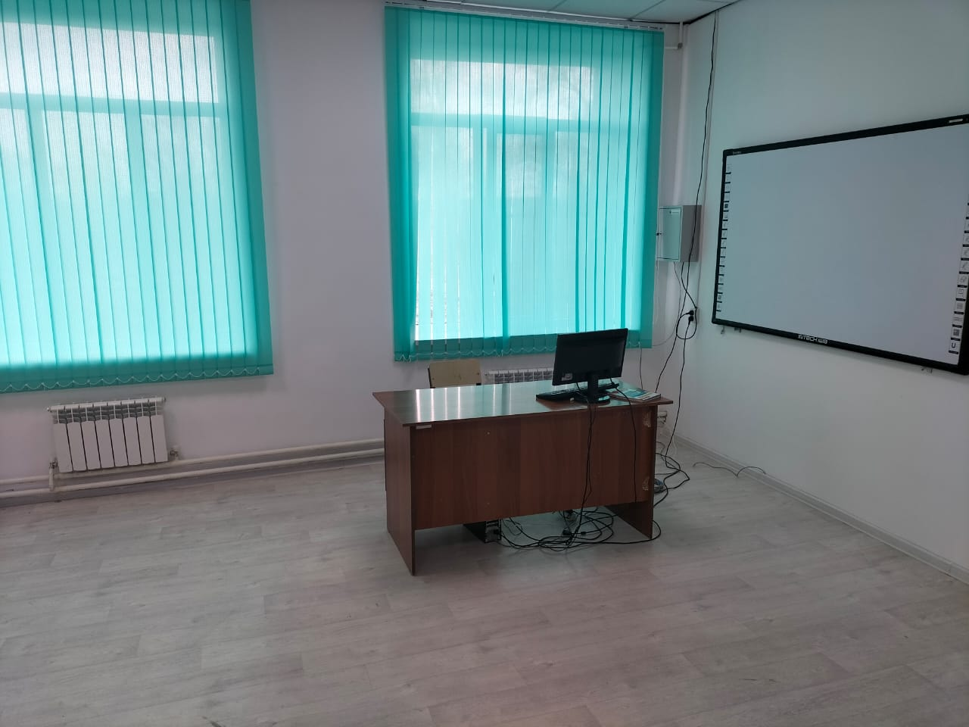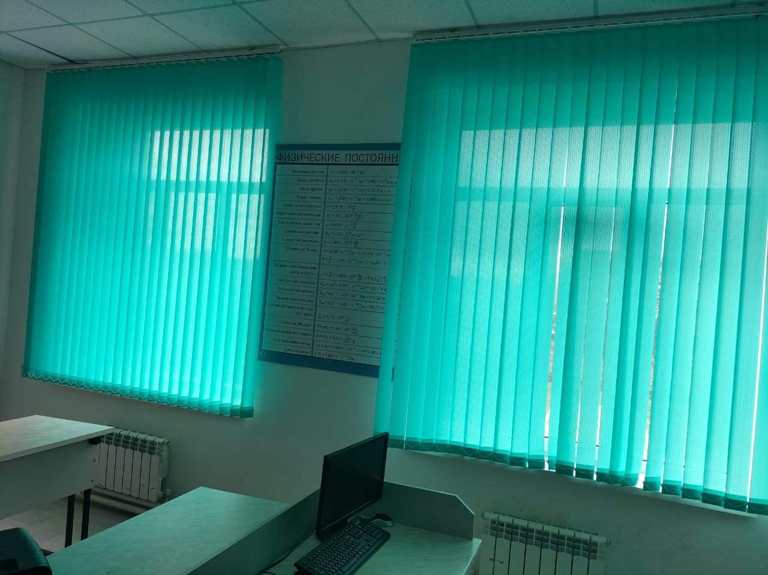
- В здании школы с другого торца размещен Полтавский медицинский пункт Мартукской районной больницы. В связи с пожаром в сельском медицинском пункте, оборудование и медицинский пункт, по решению местных властей и ЧС, временно переведён в здание школы сроком до 1 июня 2025 года. Вход туда размещен с другой стороны школы, что не препятствует образовательному процессу.
-Акт проверки по ЧС:
01.06.2021 года Республиканское государственное учреждение «Отдел по чрезвычайным ситуациям Мартукского района Департамента по чрезвычайным ситуациям Актюбинской области Министерства по чрезвычайным ситуациям Республики Казахстан провели проверку по чрезвычайным ситуациям.
Акт о результатах проверки №41 прилагается.
4. Школой не предоставлены сведения об организации питьевого режима в соответствии с требованиями санитарных правил, утвержденных Приказом № ҚР ДСМ-76, наличие оборудованных шкафов для индивидуального использования для учащихся начальных классов, о наличии предметных кабинетов, лабораторного оборудования, скорости интернета соединения, наличия и количества камер наблюдения, наличие оборудования и мебели, утверждённых приказом №70 согласно Приложению 9 к Методическим рекомендациям.
Устранение нарушений:
В Полтавской ОСШ организован питьевой режим - «Фонтанчик», в соответствии с требованиями санитарных правил, утвержденных Приказом № ҚР ДСМ-76.
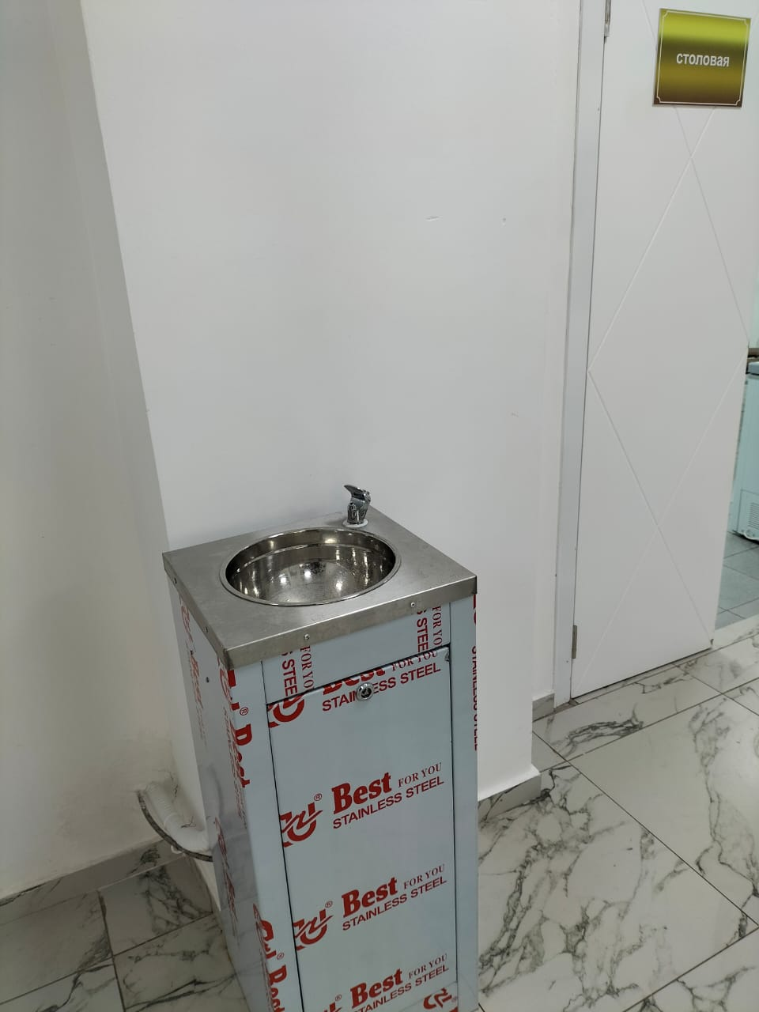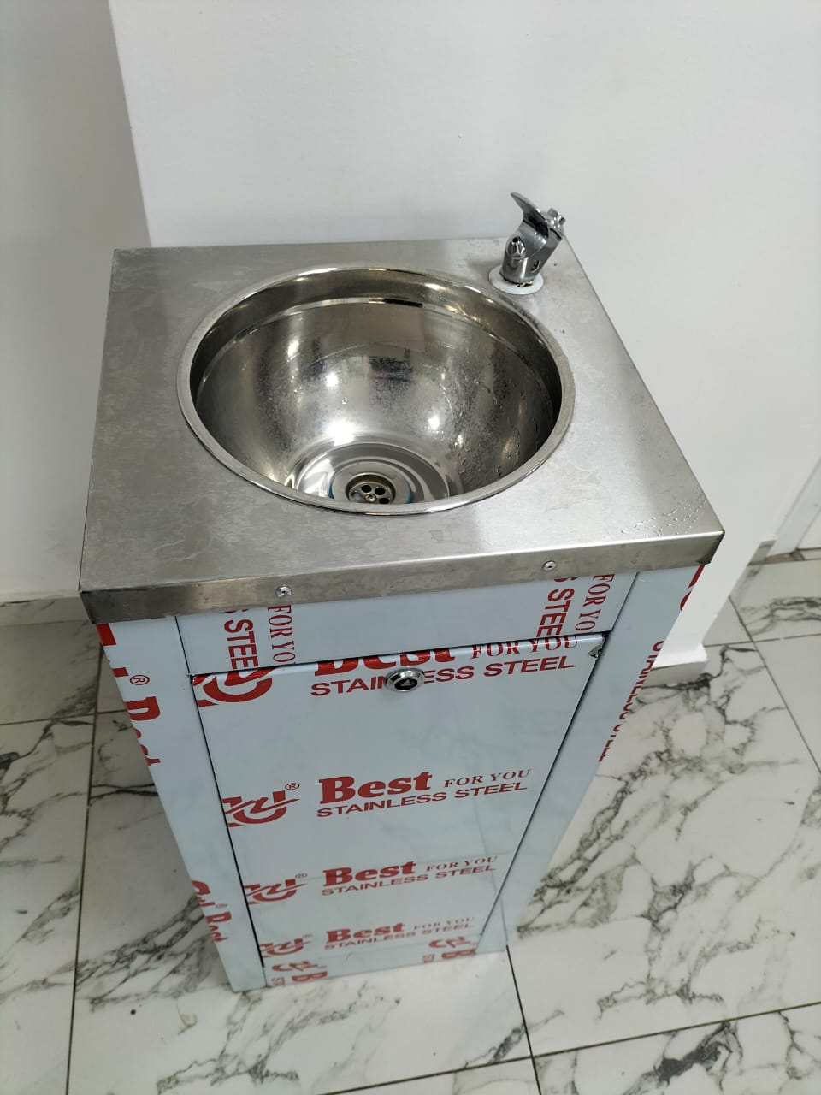
Заполнена и предоставлена таблица о наличии предметных кабинетов, лабораторного оборудования, скорости интернета соединения, наличия и количества камер наблюдения, наличие оборудования и мебели, утверждённых приказом №70 согласно Приложению 9 к Методическим рекомендациям. Приложение 9 к Методическим рекомендациям прилагается.
16 января 2025 года, Руководителю Управления образования Актюбинской области, отдел образования Мартукского района Есалину Асету Сагинбаевичу подана заявка от директора школы Классен Ивана Викторовича, на приобретение шкафов для индивидуального использования для учащихся начальных классов. Заявка прилагается.
Скорость интернета в школе составляет: 53,5 Мбит в секунду.
Наличие в школе камер видеонаблюдения: в школе имеется 8 камер видеонаблюдения 4 внутри здания и 4 снаружи.
5. Педагоги школы несвоевременно повышают свою квалификацию по соответствующему профилю не реже одного раза в три года, объемом не менее 36 часов согласно пункту 4 статьи 37 Закона Республики Казахстан «Об образовании» и пункту 1 статьи 18 Закона Республики Казахстан о «О статусе педагога». Пригара А.В-учитель физической культуры (2017), Жулдыбаева А.С – учитель английского языка (2018), Классен И.В –художественный труд (2018), Иляшенко И.И – учитель географии (2019), Иляшенко В.В-учитель биологии (2019), Кошельник О.В- учитель начальных классов (2019). Не предоставлены сведения о прохождении курсов руководящих кадров организации образования не реже одного раза в три года, объёмом не менее 36 часов.
Устранение нарушений: Педагоги школы своевременно проходят курсы повышения квалификации, согласно пункту 4 статьи 37 Закона Республики Казахстан «Об образовании» и пункту 1 статьи 18 Закона Республики Казахстан о «О статусе педагога». Сертификаты курсов этих учителей прилагаются.

№ | Ф.И.О педагога | Должность | Дата последнего прохождения курсов повышения квалификации по профилю | Место (организация) прохождения курсов повышения квалификации  Тема курсов
1 | Пригара Александр Васильевич | Должность-учитель физической культуры Преподаваемый предмет- физическая культура | 11.11.2022г | РГКП "Национальный научно-практический центр физической культуры" "Развитие профессиональных компетенций и навыков учителя физической культуры" (80ч)
2 | Жулдыбаева А.С. | Должность-учитель английского языка  Преподаваемый предмет – английский язык | 24.10.2024г | Национальный центр повышения квалификации "ОРЛЕУ" "Инновационные технологии в обучении английскому языку" (80ч)
3 | Классен Иван Викторович | Должность-учитель технологии и бизнеса  Преподаваемый предмет – художественный труд и основы бизнеса и предпринимательства | 22.09.2023г | Национальный центр повышения квалификации "ОРЛЕУ" "Шағын жинақталған мектепті басқарудағы цифрлық шешімдер" (80ч)
4 | Иляшенко Иван Иванович | Должность – учитель географии и физической культуры  Преподаваемый предмет-география | 08.09.2023г | Национальный центр повышения квалификации "ОРЛЕУ" "Пәндері оқытуда цифрлық ресурстарды пайдалану" (80ч)
5 | Иляшенко Валентина Владимировна | Должность-учитель биологии  Преподаваемый предмет-биология | 08.09.2023г | Национальный центр повышения квалификации "ОРЛЕУ" "Пәндері оқытуда цифрлық ресурстарды пайдалану" (80ч)
6 | Кошельник Ольга Васильевна | Должность-учитель начальных классов | 13.01.2023г | Национальный центр повышения квалификации "ОРЛЕУ" "Изучение сложных тем предметов учебного плана начальной школы"(80ч)

Сведения о прохождении курсов руководящих кадров организации образования
№ | Ф.И.О | Должность | Дата прохождения курсов | Место (организация) прохождения курсов  Тема курсов
1 | Классен Иван Викторович | Директор школы | 28.02.2025г | АОО «Назарбаев интеллектуальные школы»  ЦПМ  «Менеджмент в образовании» (80ч)
2 | Бакалу Наталья Селвестровна | Заместитель директора по учебной работе | 18.11-29.11.2024г | Национальный центр повышения квалификации "ОРЛЕУ"  «Менеджмент в образовании» (80ч)
3 | Ниязова Эльмира Кунисбаевна | Заместитель директора по воспитательной работе | 18.11-29.11.2024г | Национальный центр повышения квалификации "ОРЛЕУ"  «Менеджмент в образовании» (80ч)

6. 7.04.2025 года в Полтавской ОСШ проведено повторное тестирование обучающихся 9 класса, в соответствии с пп.7 п4 гл.2 Приказа Министра просвещения РК «Об утверждении критериев оценки организаций образования» от 5 декабря 2022 года № 486. Результаты тестирования прилагаются.
7. Не соответствует п.8 главы 2 Приложение к приказу Министр просвещения Республики Казахстан от 5 декабря 2022 года № 486. Не предоставлен анализ о проведении анкетирования родителей, учащихся и педагогов 4, 9 класс.
Устранение нарушений:
В 4 и 9 классе проведен анализ анкетирования родителей и педагогов в соответствии п.8 главы 2 Приложения к приказу Министра просвещения Республики Казахстан от 5 декабря 2022 года № 486.
Результаты анкетирования учащихся 9 класса.
Всего в 9 классе -2 ученика. Приняло участие-2 .
1.Мне интересно учиться в моей школе
Полностью согласна
Согласна -100%
Не согласна
Полностью не согласна
2.В классе у меня есть друзья
Согласна -100%
3.У меня есть любимые учителя
Согласна -100%
4.К нашим школьным учителям можно обратиться за советом и помощью в трудной ситуации
Согласна -100%
5.На уроке я могу всегда свободно высказать своё мнение
Согласна -100%
6.На уроке учитель оценивает мои знания, а не мое поведение
Согласна -100%
7.В моей школе количество самостоятельных и суммативных работ больше двух в один день
Не согласна -100%
8.Я чувствую себя в безопасности в школе, мне психологически комфортно
согласна -100%
9.Я удовлетворен качеством питания
согласна -100%
10.Я знаю свои права
согласна -100%
11.Я посещаю кружки, секции
согласна -50%
не согласна-50%
12.У меня есть желание и потребность участвовать в школьных делах
согласна -100%
13.В моей школе замечают мои успехи, когда я делаю что-то полезное и важное для нее
согласна -100%
14.Я люблю свою школу и горжусь, что учусь в ней
согласна -100%
15.В школе есть факты буллинга среди детей
Не согласна -100%
Результаты анкетирования педагогов 9 класса.
В Полтавской ОСШ в 9 классе преподают 10 педагогов:
Алмагамбетова А.А
Жулдыбаева А.С
Багауов А.Т
Пригара А.В
Иляшенко И.И
Иляшенко В.В
Бакалу Н.С
Ниязова Э.К
Шкеред Е.Н
Шапенова Б.А.

Я горжусь тем что работаю в этой школе
Полностью согласны-60%
Согласны -40%
Я получаю эффективную методическую помощь
Полностью согласны-30%
Согласны -60%
Не согласен- 10%
Меня устраивает стиль работы администрации школы
Полностью согласны-10%
Согласны -80%
Не согласен- 10%
Школа пресекает и эффективно разрешает конфликты между учащимися
Полностью согласны-20%
Согласны -70%
Не согласен- 10%
Я удовлетворен/а учебно-материальной базой школы
Согласны -80%
Не согласен- 20%
В коллективе благоприятный морально-психологический климат
Полностью согласны-20%
Согласны -70%
Не согласен- 10%
Я удовлетворен/а качеством питания в школе
Согласны -20%
Не согласен- 80%
Коллеги всегда готовы мне помочь
Полностью согласны-20%
Согласны -80%
Не согласен- 0
Для успешного введения учебных занятий школой предоставлены все необходимые учебно- методические и технические средства
Полностью согласны-0%
Согласны -60%
Не согласен- 40%
В школе созданы условия для моего профессионального и творческого роста
Полностью согласны-0%
Согласны -80%
Не согласен- 20%
В школе установлены методы поощрения педагогов
Полностью согласны-0%
Согласны -80%
Не согласен- 20%
Дети, с которыми я работаю, стремятся к знаниям
Полностью согласны-10%
Согласны -80%
Не согласен- 10%
Я удовлетворен/а своими взаимоотношениями с учащимися
Полностью согласны-10%
Согласны -90%
Не согласен- 0
Я удовлетворен/а своей работой в качестве классного руководителя
Полностью согласны-20%
Согласны -80%
Не согласен- 0
Если у вас есть жалобы, вы можете обратиться в Департамент по обеспечению качества в сфере образования.
Полностью согласны-10%
Согласны -80%
Не согласен- 10%
Анкетирование родителей 9 класса - 2 человека
1. Мой ребенок с удовольствием идет в школу
Полностью согласен – 50%
Согласен-50%
2.В классе благоприятная атмосфера
Полностью согласен – 50%
Согласен-50%
3. Школа дает качественные знания
Полностью согласен – 50%
Согласен-50%
4.Учебные предметы даются моему ребенку легко
Полностью согласен – 50%
Согласен-50%
5.Педагоги справедливо оценивают достижения в учебе нашего ребенка
Полностью согласен – 50%
Согласен-50%
6.Наш ребенок не перегружен учебными занятиями и домашними заданиями
Полностью согласен – 50%
Согласен-50%
7.Новые подходы в обучении, используемые в школе, создают условия для проведения и развития
способностей нашего ребенка
Полностью согласен – 50%
Согласен-50%
8 я удовлетворен качеством информирования об учебных успехах и поведении моего ребенка
Полностью согласен – 50%
Согласен-50%
9.Я доволен программой внеурочной деятельности в школе
Полностью согласен – 50%
Согласен-50%
10.Я удовлетворена работой классного руководителя моего ребенка
Полностью согласен – 50%
Согласен-50%
11.В школе проводятся мероприятия, которые полезны нашему ребенку
Согласен-100%
12.В меня устраивает работа школьной столовой
Полностью согласен – 50%
Согласен-50%
13.Педагоги соблюдают нормы педагогической этики
Полностью согласен – 50%
Согласен-50%
14. Мой ребенок в школе находится в безопасности
Полностью согласен – 50%
Согласен-50%
15. Материально техническая база соответствует требованиям
Полностью согласен – 50%
Согласен-50%
16. Я удовлетворен работой администрации школы
Полностью согласен – 50%
Согласен-50%
17.Имеется желание принять участие в жизни школы
Полностью согласен – 50%
Согласен-50%
18. Если у вас есть жалобы, вы можете обратиться в Департамент по обеспечению качества в сфере образования
Полностью согласен – 50%
Согласен-50%
Результаты анкетирования учащихся 4 класса.
Всего в Полтавской ОСШ в 4 классе обучается – 4 ученика.
1.Мне интересно учиться в моей школе
Полностью согласна
Согласна -100%
Не согласна
Полностью не согласна
2.В классе у меня есть друзья
Согласна -100%
3.У меня есть любимые учителя
Согласна -100%
4.К нашим школьным учителям можно обратиться за советом и помощью в трудной ситуации
Согласна -100%
5.На уроке я могу всегда свободно высказать своё мнение
Согласна -100%
6.На уроке учитель оценивает мои знания, а не мое поведение
Согласна -100%
7.В моей школе количество самостоятельных и суммативных работ больше двух в один день
Не согласна -100%
8.Я чувствую себя в безопасности в школе, мне психологически комфортно
согласна -100%
9.Я удовлетворен качеством питания
согласна -100%
10.Я знаю свои права
согласна -100%
11.Я посещаю кружки, секции
согласна -50%
не согласна-50%
12.У меня есть желание и потребность участвовать в школьных делах
согласна -100%
13.В моей школе замечают мои успехи, когда я делаю что-то полезное и важное для нее
согласна -100%
14.Я люблю свою школу и горжусь, что учусь в ней
согласна -100%
15.В школе есть факты буллинга среди детей
Не согласна -100%

Результаты анкетирования педагогов 4 класса.
В Полтавской ОСШ в 4 классе преподают 5 педагогов.
Алмагамбетова Р.Т.
Жулдыбаева А.С.
Кошельник О.В.
Алмагамбетова З.К.
Багуов А.Т.

1.Я горжусь тем что работаю в этой школе
Полностью согласны-60%
Согласны -40%
2.Я получаю эффективную методическую помощь
Полностью согласны-30%
Согласны -60%
Не согласен- 10%
3.Меня устраивает стиль работы администрации школы
Полностью согласны-10%
Согласны -80%
Не согласен- 10%
4.Школа пресекает и эффективно разрешает конфликты между учащимися
Полностью согласны-20%
Согласны -70%
Не согласен- 10%
5.Я удовлетворен/а учебно-материальной базой школы
Согласны -80%
Не согласен- 20%
6.В коллективе благоприятный морально-психологический климат
Полностью согласны-20%
Согласны -70%
Не согласен- 10%
7.Я удовлетворен/а качеством питания в школе
Согласны -20%
Не согласен- 80%
8.Коллеги всегда готовы мне помочь
Полностью согласны-20%
Согласны -80%
Не согласен- 0
9.Для успешного введения учебных занятий школой предоставлены все необходимые учебно- методические и технические средства
Полностью согласны-0%
Согласны -60%
Не согласен- 40%
10.В школе созданы условия для моего профессионального и творческого роста
Полностью согласны-0%
Согласны -80%
Не согласен- 20%
11.В школе установлены методы поощрения педагогов
Полностью согласны-0%
Согласны -80%
Не согласен- 20%
12.Дети, с которыми я работаю, стремятся к знаниям
Полностью согласны-10%
Согласны -80%
Не согласен- 10%
13.Я удовлетворен/а своими взаимоотношениями с учащимися
Полностью согласны-10%
Согласны -90%
Не согласен- 0
14.Я удовлетворен/а своей работой в качестве классного руководителя
Полностью согласны-20%
Согласны -80%
Не согласен- 0
15.Если у вас есть жалобы, вы можете обратиться в Департамент по обеспечению качества в сфере образования.
Полностью согласны-10%
Согласны -80%
Не согласен- 10%
Результаты анкетирования родителей 4 класса.
Всего в 4 классе - 4 родителей.
1.Мой ребенок с удовольствием идет в школу
Полностью согласен – 50%
Согласен-50%
2.В классе благоприятная атмосфера
Полностью согласен – 50%
Согласен-50%
3.Школа дает качественные знания
Полностью согласен – 50%
Согласен-50%
4.Учебные предметы даются моему ребенку легко
Полностью согласен – 50%
Согласен-50%
5..Педагоги справедливо оценивают достижения в учебе нашего ребенка
Полностью согласен – 50%
Согласен-50%
Не согласен-0
6.Наш ребенок не перегружен учебными занятиями и домашними заданиями
Полностью согласен – 50%
Согласен-50%
7.Новые подходы в обучении, используемые в школе, создают условия для проведения и развития
способностей нашего ребенка
Полностью согласен – 17%
Согласен-83%
8.Я удовлетворен качеством информирования об учебных успехах и поведении моего ребенка
Полностью согласен –
Согласен-100%
9.Я доволен программой внеурочной деятельности в школе
Полностью согласен – 60%
Согласен-40%
10.Я удовлетворена работой классного руководителя моего ребенка
Согласен-100%
11.В школе проводятся мероприятия, которые полезны нашему ребенку
Согласен-100%
12.Меня устраивает работа школьной столовой
Согласен-100%
13.Педагоги соблюдают нормы педагогической этики
Полностью согласен – 50%
Согласен-50%
14.Мой ребенок в школе находится в безопасности
Полностью согласен – 50%
Согласен-50%
15.Материально техническая база соответствует требованиям
Согласен-50%
Не согласен- 50%
16.Я удовлетворен работой администрации школы
Полностью согласен – 50%
Согласен-50%
17.Имеется желание принять участие в жизни школы
Полностью согласен – 50%
Согласен-50%
18.Если у вас есть жалобы, вы можете обратиться в Департамент по обеспечению качества в сфере образования
Полностью согласен – 100%
Согласен-0

Директор школы:__________ Классен И.В.

